管理体系审核记录表
过程与活动、  抽样计划 | 涉及  条款 | 受审核部门： 管理层 主管领导/孙利辉/裴锦秀 陪同人员：赵京敏 | 判定
过程与活动、  抽样计划 | 涉及  条款 | 审核员： 周文廷 尹绪昆 审核时间：2022年3月31日 | 判定
过程与活动、  抽样计划 | 涉及  条款 | 审核条款：4.1，4.2，4.3，4.4，5.1.1，5.1.2，5.2.1，5.2.2，5.3，6.1，6.2，6.3，7.1.1，7.4,9.3，10.1，10.3 | 判定
企业基本信息 |  | 1、受审核方名称 创辉科技有限公司  2、注册地址 河北省石家庄市桥西区石风路2号  经营地址 河北省石家庄市桥西区石风路2号  3、资质确认：营业执照真实有效。  4、审核范围：计算机软件开发，系统集成；电子产品、消防设备的销售  一阶段问题验证：文审问题已整改、一阶段未提出问题  企业经营状态：企业官网显示，经营正常，无质量事故、无被投诉情况 | Y
组织及其环境 | 4.1 | ●创辉科技有限公司从事：计算机软硬件技术开发、网络技术服务、系统集成；电子产品、消防设备、仪器仪表、计量器具的研发、生产、销售  ●主要客户群体及服务内容：消防单位、政府机关的办公系统、大型企业办公系统集成  ●企业负责人在行业内经验丰富，在行业人脉及技术人员储备方面有一定优势。  ●公司于2021年7月1日依据GB/T19001-2016标准在咨询老师杨老师的指导下编制了质量手册\程序文件等管理体系文件，目前版本为A/0版，由管理者代表组织人员编写，总经理批准实施。文件中描述了质量管理体系建立的原则及质量管理体系的各个过程。确定了质量管理体系的过程及控制方法，配备了所需设施及符合能力要求的各任职人员。  ●公司通过多种来源获得内外部因素的信息，包括国家和国际新闻、网站、行业协会等。公司识别、确定了与战略、目标相关、影响实现管理体系预期结果的内外部因素，并且关注不断变化的内外部信息.  ●基本符合要求. | Y
相关方的需求和期望 | 4.2 | ●公司识别并确定了影响公司提供产品和服务能力的利益相关方：客户、员工、供应商、监管部门等。  ●管代介绍公司通过投标、合同约定形式了解相关方的需求，然后提供出满足他们要求提供优质产品和完善的服务，目前公司能满足相关方的需求和期望。  ●相关方进行监视和评审的方式方法：公司通过走访、会议、上级文件、标准和规范的获取等方式对相关方的信息进行监视和评审。  --提供《相关方列表》，写明相关方的需求和期望主要表现如下：  客户：产品价格合理，性价比高；持续稳定的销售服务能力；按约定时间交付。  供方：交易价格公平合理、按约定时间付款  员工：提供岗位培训及晋升加薪机会  制表人：裴锦秀 批准：孙利辉 2021.4.1 | Y
质量管理体系的范围 | 4.3 | ●公司按照标准要求编写了体系文件于2021年7月1日发布实施， 管理体系文件包括管理手册、程序文件、作业文件和记录表格等内容，管理手册中包括了管理方针和管理目标，并给出了各级文件的接口。  ●质量手册中明确了体系的范围。公司明确了质量管理体系的边界、范围，在确定质量管理体系的范围时考虑了公司的内外部因素和相关方的需求和期望，考虑了公司的产品和服务，与公司的宗旨和战略方向一致。符合标准要求。  ●管理体系范围：计算机软件开发，系统集成；电子产品、消防设备的销售  ●公司无外包过程。  体系无删减 | Y
质量管理体系及其过程 | 4.4 | ●公司对过程及相互关系进行了整理，确定了组织机构，明确了职责，确定管理体系的边界和适用性，考虑了内外部问题、组织单元、职能和物理边界、活动、产品和服务、包括实施控制与施加影响的权限和能力，据此建立了文件化的管理体系，以确保体系在运行中的完整性。 配备了各种资源满足体系运行的需要。 确立了监视测量的方法。  ●公司无外包过程。  体系无删减。 | Y
领导作用和承诺  总则 | 5.1.1 | ●公司编制了岗位职责与任职要求，明确了总经理的主要职责包括：  1、负责贯彻国家有关的质量政策和法规，对公司产品质量负全责；  2、确定本公司质量方针和质量目标，以增强顾客满意为目标，确保关注顾客要求；  3、策划、建立和实施质量管理体系，并持续改进其有效性；  4、明确各部门的职责和权限，确保得到内部沟通；  5、确保建立、实施和改进质量管理体系有关的必要资源，创造使全体员工能够充分参与实现质量目标的工6、作环境；  7、组织管理评审；  8、负责批准质量手册等  9、组织确定的适用的法律法规包括：《知识产权法》《民法典》《消费者权益保护法》及相关标准规范：  建设工程质量管理条例  建设工程勘察设计管理条例  建设工程勘察设计市场管理规定  电信建设管理办法  GB/T9386-2008计算机软件测试文件编制规范  GB/T 32421-2015软件工程 软件评审与审核  GB/T 28035-2011软件系统验收规范  GB/T8567-2006计算机软件文档编制规范  GB/T11457-2006信息技术 软件工程术语  计算机软件保护条例  。。。。。。  等法律法规已通过邮件的形式发放到相关部门，已得到有效执行，未出现违规情况。  质量手册中写明了质量方针、目标，由总经理批准后实施。 | Y
以顾客为关注焦点 | 5.1.2 | ●公司把关注焦点是放在顾客身上。公司通过投标、市场调研等方式了解顾客的需求，确定他们关心的产品特性，特别是产品的关键特性。通过定期对顾客满意度进行测量、售后服务了解顾客对产品的意见。  ●在确定顾客的需求和期望时，公司同时考虑与产品有关的义务（如安全的责任、环境保护要求等）和法律法规要求，并采取措施，使其得到落实。 | Y
方针 | 5.2.1 | ●质量方针：科学管理，诚信服务，确保顾客满意；以人为本，持续改进，促进公司发展。  方针在质量手册中予以规定，经总经理批准实施。  ●质量方针体现了标准的要求，包括：公司的宗旨和环境并支持其战略方向，为目标制定了框架，满足适用要求的承诺，持续改进质量管理体系的承诺，通过会议、文件、网络宣传等形式进行贯彻，可为相关方获取。●质量方针基本适宜。 | Y
组织的角色职责和权限 | 5.3 | 公司编制了岗位职责和任职要求，经总经理批准后通过培训和发受控文件的形式使职责得到沟通。  各部门的职责情况详见各部门5.3审核记录。 | Y
策划  应对风险和机遇的措施 | 6.1 | ●公司编制了《风险和机遇控制程序》，通过识别与评价对公司目标和战略方向相关影响其实现质量管理体系预期结果的各种内外部环境因素，有效应对风险和机遇。  ●管代介绍说公司面临的经营风险与机遇主要有：  1 经济：整体经济环境不佳，  2 资源：公司现有环境、人员、设备管理不善  3 文化：顾客行业具有习惯性消费，新客户开发困难，目前老客户对本公司产品质量比较满意  4 社会：本公司所在地社会形势稳定，失业率较较低，人员安全感高，教育水平和人员素质较高，公共节假日和工作时间设置比较合理，相对风险较小。  措施：  1.提前资金准备对于合同付款紧抓  2.加强人员培训，提高意识 加强检查，合理调配管理资源  3.做好老客户维护 积极开发价值高的新客户  4.及时关注社会信息及动态 做好公司人员储备  ●针对质量风险与机遇，质量负责人组织人员对质量控制风险进行了识别、分析和评价。  ●通过内审、管评、目标考核等来评价风险和机遇应对措施的有效性。  公司的风险和机遇控制基本符合要求。 | Y
质量目标及其实现的策划 | 6.2 | 总的质量目标为：  1、产品一次交验合格率≥98%  2、顾客满意率≥98%。  2021年3-4季度目标完成情况：均完成。公司的质量目标已分解到相关职能部门。 | Y
变更的策划 | 6.3 | 质量手册中对质量管理体系的变更需求及时机、内容、影响方面进行了策划，变更的时机包括了： 质量管理体系的建立和实施的初始阶段；组织机构、环境发生变化；利益相关方的需求和期望方面的任何变化等。  对变更的影响方面进行了识别并制定了对策  体系运行以来环境、利益相关方的需求和期望等未发生变更。公司组织机构变更，认证范围变更。对变更内容进行了策划。 | Y
资源总则 | 7.1.1 | ●公司经营场所在公司办公楼内进行，部分项目在客户现场进行，企业资源状况：  - 现主要工作人员41人，均为大专以上学历。  - 巡视项目开发现场，配备了电脑、打印机、传真、电话等办公设施、配备了无线网络。  ●总经理对资源的配备比较重视，人力资源配备和工作环境等均可满足体系运行需要。 | Y
管理评审 | 9.3 | ●公司文件规定每年至少进行一次管理评审。总经理于2021年12月26日组织进行了一次管理评审。  --查《管理评审计划》，写明了管理评审的目的：评价本公司质量管理体系的适宜性、充分性和有效性。确定了评审时间、地点、评审组织和参加人员。规定了评审议题，提出了评审准备工作要求，评审以会议的方式进行。总经理批准。  管理评审输入由管代和各部门收集并提供相关材料内容基本涵盖：以往管评措施实施情况、质量目标的实现程度、体系策划和运行情况、相关方的期望和要求、可能的变更、应对风险和机遇所采取措施的有效性、顾客满意情况、不合格及纠正措施完成情况、监视和测量结果、内审情况、外部供方的绩效以及改进的建议等  提供《管理评审报告》，对评审情况进行了总结，各部门对各过程和活动进行了总结和讨论，对内审、客户投诉、方针和目标等方面进行了评审。  评审结论：通过本次评审，最终得出本公司管理体系是适宜的、充分的、有效的，方针和目标是适宜的和有效的。 但为了更好的运行体系，特提出以下要求：  为提高员工的质量意识，要进一步加强质量管理体系文件的学习和教育，确保体系得到有效实施和保持，办公室组织于2021年12月底前完成  抽改进措施完成情况，已完成。  质量管理体系无变更需求。 | Y
改进总则 | 10.1  10.3 | 总经理：公司为不断改进体系、产品和服务创造氛围，使每个员工都有参与改进的意识和机会，通过使用质量方针、质量目标、审核结果、数据分析、纠正措施以及管理评审等提高QMS的有效性。  管代：为了保证质量管理体系的符合性按照规定的时间进行内审和管理评审，及时发现体系运行的不足予以改进；通过对顾客进行回访或满意度调查，了解客户意见，改进产品和服务质量；通过对产品进行检验和验证，确定产品的符合性；通过对日常数据进行汇总分析，通过过程的监测，发现问题和潜在问题，提出纠正措施，达到持续改进目的。 | Y

管理体系审核记录表
过程与活动、  抽样计划 | 涉及  条款 | 受审核部门： 办公室 主管领导/裴锦秀 陪同人员：赵京敏 | 判定
过程与活动、  抽样计划 | 涉及  条款 | 审核员：周文廷、尹绪昆 审核时间：2022年3月31日 | 判定
过程与活动、  抽样计划 | 涉及  条款 | 审核条款：5.3，6.2，7.1.2，7.1.6，7.2，7.3，7.4，7.5，8.4，9.1.1，9.1.3，9.2 | 判定
组织的岗位、职责和权限 | 5.3 | ●部门主要职责如下：手册规定了该部门的主要职责分为三大部分：质量体系管理、人力资源管理、原材料采购，供方评价  1、质量体系管理  1）负责公司ISO9001:2015质量管理体系的建立、实施、维护、保持的具体事宜，向总经理汇报运行情况并提出有关改进建议；  2）负责通过各种形式的培训活动，促进全体员工满足顾客要求意识的形成；  3）负责质量管理体系文件、记录的控制，管理公司章、证、通信资产及办公物品，以及行政公文的管理；  4）负责组织公司的内部审核，过程的监视和测量工作；  5）负责在纠正措施和风险分析和防范措施的实施过程中的监督、协调工作。  2、行政人力资源管理  1）根据公司战略发展方针，把握人力资源的开发、储备和管理前景；  2）建立适合公司管理需要的人力资源管理体系，确保人力资源的不断增值；  3）负责组织全体员工的培训工作，制定培训计划并组织实施，通过培训激励员工士气和参与精神，提高工作效率；  4）培养适合公司岗位需要的人才，规划人员发展方向，控制岗位编制，计划人员分配，适应均衡发展要求。  3、采购过程管理  ●提供岗位职责与任职要求，对岗位职责和任职条件进行了描述。职责和权限与手册描述基本一致。
质量目标及其实现的策划 | 6.2 | ●分解到该部门的质量目标及完成情况如下（2021年3-4季度）：  目标 完成情况  1、文件适宜率，受控率≥99% 100%  2、培训计划完成率≥96% 100%  3、培训考核合格率100% 100%  4、采购原料100%符合要求，外购产品合格率100% 100%  5、物资准时到货率≥99% 100%  ●自统计情况看目标完成情况：均完成，基本符合要求。 | Y
人员 | 7.1.2 | 依据《人力资源控制程序》的要求进行控制。已识别与QMS相关人员：各部门负责人、软件开发人员内审员，提供了岗位职责权限及任职要求。对特殊岗位人员已进行合理配置及变更控制，新进员工已制定岗前培训计划。公司无特殊工种。 | Y
组织知识 | 7.1.6 | ●办公室负责公司知识管理的协调工作、无形资产的管理以及公司所有制度文件和资料的管理和控制工作并对内、外部知识进行确定、维护、发放与管理。  ●已识别的公司内部知识包括：知识产权、从经历获得的知识、从失败和成功项目获得的经验教训、得到和分享未形成文件的知识和经验、产品和服务改进。  ●外部知识包括：标准、学术交流、专业会议、从顾客或外部供方收集的知识。主要有：  《中华人民共和国产品质量法》  《中华人民共和国产品标准化法》  《民法典》  计算机软件保护条例  建设工程质量管理条例  建设工程勘察设计管理条例  建设工程勘察设计市场管理规定  电信建设管理办法  GB/T9386-2008计算机软件测试文件编制规范  GB/T 32421-2015软件工程 软件评审与审核  GB/T 28035-2011软件系统验收规范  GB/T8567-2006计算机软件文档编制规范  GB/T11457-2006信息技术 软件工程术语  GB 50311-2016 《综合布线系统工程设计规范》  GB 50312-2016 《综合布线系统工程验收规范》  。。。。。。  ●已制定培训计划组织学习相关知识，并按要求不断更新。 | Y
能力 | 7.2 | 查：员工岗位能力评价表  对岗位、学历、教育及培训经历、技能、经验方面进行了评价  抽查办公室经理任职要求，本科以上学历，人力资源管理或行政管理相关专业毕业，熟悉国家、地区及企业关于合同管理，薪金制度、用人机制等方面的法律法规及政策，有较强的工作责任心等。  查《2021年度培训计划》  ●策划实施内容有ISO9001标准培训、体系文件培训、系统集成服务专业知识培训、内审员培训、法规培训  等共8项培训安排。  编制：裴锦秀 批准：孙利辉 2021.7.1  2021年度培训计划已全部完成  查《2022年度培训计划》共8项内容，目前已完成1项  抽培训记录：  2022.3.6培训内容：  试验或检验标准（包括：国标、行业标准、企业标准、及公司检验指导性文件）、监测设备的有效使用及管理  培训及考核结果记录：培训结束进行了口头考核，参加人员基本掌握了培训要求  评价人：孙利辉  另抽2021年的培训记录，均保存完好，符合要求。 | Y
意识 | 7.3 | ●通过下发文件、能力提升培训等方式使公司控制范围内开展工作的人员知晓管理方针及相关的质量目标、对管理体系有效性的贡献，包括改进绩效的益处；以及不符合管理体系要求可能引发的后果。  ●确保公司内所有部门和每一个人都知晓各自应承担的相关责任，每一位员工清楚自己所做的每一项工作可能产生的负面影响、以及降低这些影响的控制措施和目标/指标，并在绩效考核的约束氛围中自觉实施。  --现场抽查一名员工，询问公司质量方针和目标，及对方针的了解，能够正确回答。 | Y
沟通 | 7.4 | ●公司的内外部沟通每天都在进行，  内部沟通包括：部门与部门之间、员工与员工之间的沟通等；外部沟通包括：与客户、供应商、政府部门及其他相关方的沟通等，沟通的方式有：会议、数据信息传递、网络传播等方式，  ●通常沟通的事项和内容包括：质量环境发生重大变化、顾客和其他相关方的要求发生变化、QMS范围发生变化、QMS及过程的调整和变更、质量方针和目标、各种策划输出、顾客满意度、产品和服务的符合性、顾客投诉和不符合情况等，办公室负责内部、外部沟通。  符合要求。 | Y
文件化信息 | 7.5 | ●执行公司《文件控制程序》《记录控制程序》  ●公司质量管理体系文件包括：质量手册、程序文件、作业文件、外来文件、各类记录等。已建立“受控文件清单”。  --查：公司于2021年7月1日依据ISO9001-2015版标准对《质量手册》、《程序文件》进行修订，目前版本为A/0版。  由管理者代表审核，总经理批准后发布。  --查：“文件发放记录”，内容涵盖：序号、名称、接收人、日期等。 目前无回收记录。  --查《受控文件清单》内容有质量手册、程序文件、作业文件等，版本A/0版，日期：2021.7.1，总经理批准实施。  ●文件更改采用局部修改、换页、换版等方式。  --查：有“外来文件清单”记录了《产品质量法》等外来文件，控制分发，有专人负责。  ●已建立“记录清单”内容含盖：序号、记录名称、记录编号、保存部门、保存期限。  现场查看，文件、记录保持清晰，保存完好。 | Y
外部提供的过程，产品和服务的控制 | 8.4 | ●制定了《采购管理控制程序》，内容符合标准要求。  ●规定了对选择评价和重新评审供方的方法。通过调查供方的质量保证能力如：产品质量情况、价格情况、交货及时性、售后服务等方面进行评价。符合要求和企业实际情况。  --现场提供有《合格供方名单》  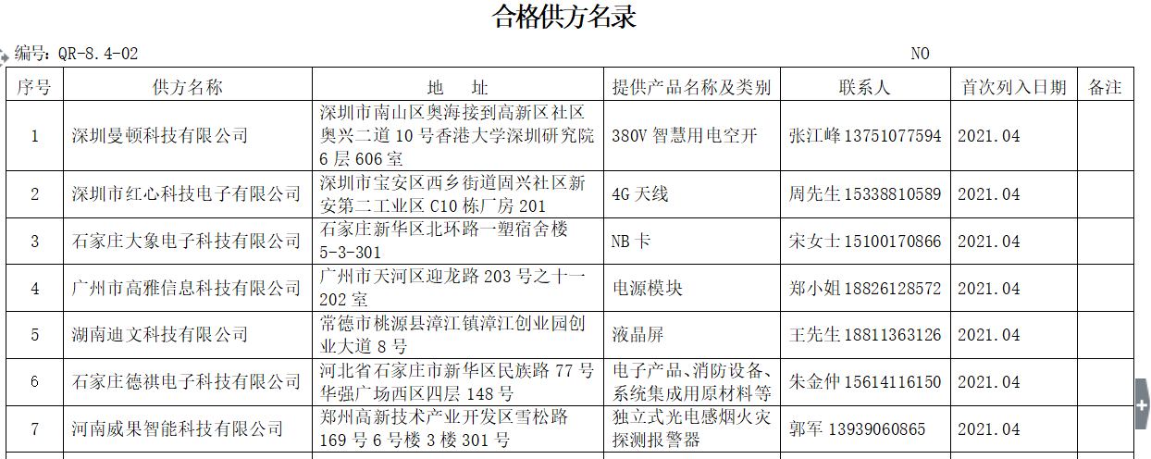  --查《供方评定记录表》，供方名称：石家庄大象电子科技有限公司  评价人：裴锦秀 ；评价结论：同意列为合格供方。批准人：孙利辉 。并附有供方的资质证明等，内容齐全，符合要求。评价日期：2021年4月1日  。。。。。。  ●能确保外部提供过程、产品和服务在公司的质量管理体系控制下，不会影响组织持续提供合格产品和服务的能力。  ●企业不存在到供方处进行验证和顾客到供方处进行验证的情况。  ●负责人介绍，公司提供给外部供方的信息主要有：  公司需外部供方提供产品的主体信息，如产品及其相关技术指标信息等。向供应商传达信息的方式主要是：电话、微信等，经沟通信息内容包括：采购产品名称、要求、数量、价格、到货日期等内容，采购前由总经理进行批准同意后，由办公室负责采购。  --经查办公室人员具备任职要求，能够胜任本职工作。  基本符合要求。  ●办公用品采购检验主要为外观、数量等基本检验，办公室进行，符合要求即可，无检验记录。  其他服务检验如物流等，在服务过程中对供方进行检验。 | Y
监测、  分析与评价 | 9.1.1  9.1.3 | ●公司通过质量目标考核、内审、管理评审等对体系的有效性进行评价。  1、提供了顾客满意调查表，并进行了分析。  2、对质量目标完成进行了统计，均完成，符合要求  3、通过内审中发现的不符合，确定改进措施并实施。  4、通过管理评审，提出改进措施，以便发现改进方向。  ●通过对数据的收集、分析和处理提高顾客满意、产品和服务符合性、质量管理体系的绩效和有效性、过程、产品的特性及发展趋势等  ●根据对应对风险措施评价分析，公司仍需要加强人员的管理和培训，做到精益求精，加强内部管理，持续改进组织的质量管理体系。 | Y
内部审核 | 9.2 | 提供《内部审核控制程序》，文件编制符合要求。  公司对审核方案进行了有效策划，内容包括:目的、范围、审核频次、方法，策划内容齐全有效。  内审时间：2021年12月20日，依据策划的要求实施了审核。  内审员：孙利辉、裴锦秀  内审人员资格：以上人员均为内审员，并提供培训记录及内审员任命书，提供内审文件：  “2021年内部审核计划”，包括审核的时间、依据、审核范围、审核组成员等内容；  “内部日程安排（通知）”；“首末次会议签到表”和“内审检查表”；  按照审核计划对各部门实施了审核，经查未发现本部门人员审核本部门的情况，审核公正。  内部审核共发现1个不符合项，属于一般性质的不符合，对此制定了纠正措施，并记录了纠正措施的结果。  提供“审核报告”，内容包括：审核目的、范围、依据、审核组成员、审核日期、审核过程、审核评价、内审结论：这次内审是比较成功的审核，同时也发现我公司的质量管理体系运行基本是正常的、有效的。  对内审控制满足要求。 | Y

管理体系审核记录表
过程与活动、  抽样计划 | 涉及  条款 | 受审核部门：销售部 主管领导：王亚伟 陪同人员：裴锦秀 | 判定
过程与活动、  抽样计划 | 涉及  条款 | 审核员：周文廷 尹绪昆 审核时间：2022年3月31日 | 判定
过程与活动、  抽样计划 | 涉及  条款 | 审核条款5.3/6.2/8.1/8.2/8.5.1/8.5.3/8.5.5/8.6/8.7/9.1.2 | 判定
职责和权限 | 5.3 | 负责与销售有关的过程  负责销售过程的失控  负责不合格事件处理等  。。。。。  部门负责人了解自己的职责
质量目标 | 6.2 | 2021年度销售部目标及完成情况  目标 完成情况（2021年3-4季度）  合同履约率100% 100%  顾客满意度≥98% 99%  顾客信息反馈及时处理率100% 100%  查2022年目标制定，同2021年，一季度尚未统计
运行策划和控制 | 8.1 | 公司针对产品销售的特点进行了如下策划：  一、策划了流程：  销售服务实现过程：沟通洽谈---合同评审---采购产品---发货----供方验收  二、确定了相应的质量目标，目标基本合理、可测量、可达到。  三、策划了相关文件：《GB/T16868-2009商品经营服务质量管理规范》、《GB/T15624-2011服务标准化工作指南》、相关产品标准规范及客户要求等；  策划了《销售管理制度》《销售过程检验规范》等记录。  四、服务过程中由部门负责人进行考核/检查，项目完成后由客户进行服务评价，符合要求。  五、场所：销售服务在办公楼内进行，电脑台式机、打印机等设备设施，基本满足工作需要。资源基本满足。  六、通过识别与评价对公司目标和战略方向相关，影响其实现质量管理体系预期结果的各种内外部环境因素，有效应对风险和机遇。  七、无外包过程。  策划适合组织体系运行需要，未发生更改，策划情况符合标准要求 | Y
产品和服务的要求确定、评审和更改 | 8.2 | 公司产品销售由客户提出要货需求，公司在确定产品和要求时，对以下方面进行了考虑：交付时间、产品的质量、产品的价格、产品的特别要求等。办公室负责确定与产品有关的要求，包括：客户规定的要求、交付和交付后活动的要求、规定的用途或已知的预期用途所必须的要求、与产品有关的法律法规及公司的附加要求。这些要求以相关技术资料、标准、合同或采购订单中体现。  企业通过电话、客户了解市场的需求状态，识别顾客要求。通过适用法律法规、行业标准收集、分析、评价了解行业发展要求。通过对竞争对手分析确定公司的发展市场。  抽销售合同  客户：中国电信集团系统集成有限责任公司河北分公司  项目名称：开发区智慧消防项目设备采购合同  签订日期：2021.5.1  合同写明了标的及项目进度计划、合同价款及支付方式、方案认可及验收等  评审记录：日期：2021年4月30日  1.产品要求规定： 明确 √ 不明确 □  2.与以前表述不一致的要求： 已解决 √ 未解决 □  3.公司满足合同要求：1）技术指标 能满足 √ 不满足 □  2）交货期 能满足 √ 不满足 □  3）价格 合 适 √ 不合适 □  4.其他： 1）双方责任 明 确 √ 不明确 □  2）付款方式 合 适 √ 不合适 □  3）纠纷解决方式 明 确 √ 不明确 □  评审人：各部门负责人  审批：本公司可以符合顾客要求，合同可以继续执行。  签名：孙利辉  客户名称：石家庄气象局 时间：2022年1月10日  产品信息：石家庄市气象局生态环境旅游监控平台项目（在建项目）  写明了服务方式及费用、付款方式、建设期限、货物验收、保密条款、违约责任等  评审记录：在签订合同之前，符合要求  1.产品要求规定： 明确 √ 不明确 □  2.与以前表述不一致的要求： 已解决 √ 未解决 □  3.公司满足合同要求：1）技术指标 能满足 √ 不满足 □  2）交货期 能满足 √ 不满足 □  3）价格 合 适 √ 不合适 □  4.其他： 1）双方责任 明 确 √ 不明确 □  2）付款方式 合 适 √ 不合适 □  3）纠纷解决方式 明 确 √ 不明确 □  评审人：各部门负责人  审批：本公司可以符合顾客要求，合同可以继续执行。  签名：孙利辉  客户：保定消防救援支队  签订日期：2022年1月11日  项目内容：正规化管理软硬件设施系统集成项目（完工项目）  合同写明了运输及费用、付款方式、安装期限、验收、保修、所有权、风险等  评审记录：日期：2022年1月9日  1.产品要求规定： 明确 √ 不明确 □  2.与以前表述不一致的要求： 已解决 √ 未解决 □  3.公司满足合同要求：1）技术指标 能满足 √ 不满足 □  2）交货期 能满足 √ 不满足 □  3）价格 合 适 √ 不合适 □  4.其他： 1）双方责任 明 确 √ 不明确 □  2）付款方式 合 适 √ 不合适 □  3）纠纷解决方式 明 确 √ 不明确 □  评审人：各部门负责人  审批：本公司可以符合顾客要求，合同可以继续执行。  签名：孙利辉  另抽其他销售合同及合同评审，均保存完好，符合要求。  公司通过传真、邮件及电话等方式与顾客交流，主要进行以下沟通：  1、向顾客提供保证产品质量的有关信息，保修及应急措施。  2、接受顾客问询、询价、合同的处理。  3、根据合同要求进行有关的事宜，对顾客的投诉或意见进行处理和答复。  4、合理处理顾客财产，主要是顾客报修产品。  目前沟通渠道畅通  目前无合同更改情况发生。 | Y
生产和服务提供； | 8.5.1 | 1、销售部获取销售信息，与客户洽谈，在签订合同前对客户要求进行评审，确认可以满足行业有关法律、法规要求和公司规定及客户要求时，签订合同，根据销售合同为客户提供服务。  产品销售流程：沟通洽谈---合同评审---采购产品---发货----供方验收  确定了销售服务为需确认过程  2、监视测量资源：公司针对产品和服务的特点编制有职能分配与部门职责、《销售管理制度》《销售过程检验规范》等作业规范。  通过日常顾客满意度调查表等形式对销售服务过程进行监测。  3、接收准则：识别了规范和接收和放行准则：产品销售过程符合《合同法》《GB/T16868-2009商品经营服务质量管理规范》国家法律法规要求及合同要求等接收准则。  现场审核获悉，销售部主要依据招标文件和销售合同要求，在合格供方采购客户所需的产品转卖给顾客，相关责任人员负责与供方单位和顾客联络，与供方协调产品采购和客户协调产品的交货事宜，供方直接将产品送到客户所在地，客户进行验货。企业有临时存放小量产品区域。  抽合同，符合要求  有销售清单及客户签收记录：  企业产品销售基本为系统安全、设备设施等，计算机系统集成项目验收见项目部8.5.1条款。  4、现场查看产品销售情况：  现场清洁卫生，配备有消防设施  现场有台式电脑、笔记本、传真机等日常办公设备，设备运行良好。  现场有工作人员正利用电话、网络与客户交流，服务规范。  5、销售人员均为培训合格并有多年工作经验的人员，符合要求。  6、识别了需要确认的过程为销售服务，相关人员对销售过程进行了确认（人员、设施、销售技巧、编制了作业指导书），  7、产品需经检验合格后方可交付给客户，产品交付后，严格遵守销售合同中的各项承诺，尽量避免客户的抱怨和投诉。  8、现场观察到办公场所环境良好，文件资料及时进行整理，并存放指定地点，工作人员具有工作状态良好，销售人员和客户沟通用语规范，工作氛围总体良好。  9、自体系建立以来无合同更改情况  现场销售人员称每次发货前要同客户说明发货产品，发货数量、到货日期，防止货物发送错误。
顾客满意度调查 | 9.1.2 | 企业对顾客对产品是否满意的信息进行监视，并编制《顾客满意情况调查表》。对调查表中各项目进行测算，公司对主要客户进行了电话问卷调查，分别对质量、价格、服务态度、售后服务等内容进行调查，客户均对相关内容进行了反馈，从统计数据中可以看出，顾客满意度平均分为99%，超过了质量目标要求，目标完成。 | Y
过程、交付产品的监视、测量和评价 | 8.6 | 1、公司通过员工服务质量考核等形式对销售服务过程进行监视和测量。  抽：2021年3-4季度月销售部检查记录  检查人：兰建忠  检查内容：  1对销售部人员迟到、早退进行检验。  2对销售文件记录和服务水平进行检查  3对销售部的工作环境进行检查  有改进要求、改进结果验证。符合要求。  抽：2022年1月销售服务检查记录  检查时间 ：2022.1.26  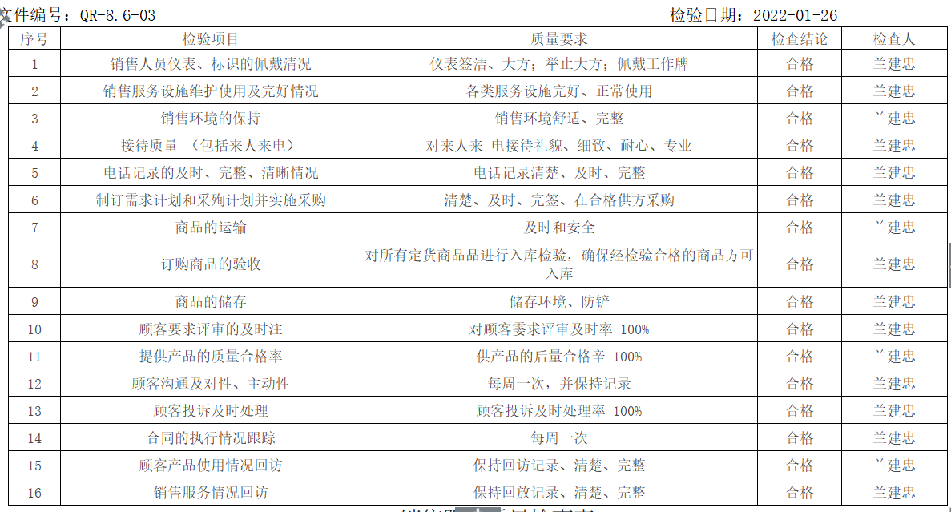  结论：检查合格  2、企业对所采购产品的检查见项目部8.6条款  3、顾客满意度调查表具体见9.1.2  4、项目/产品验收见项目部  服务的放行受控。符合要求
不合格输出的控制，不合格与纠正措施 | 8.7  10.2 | 企业提供的《不合格品控制程序》中规定了对不合格品的标识、隔离、记录评审和处置的控制要求。组织采购产品验收相关文件规定，采购/销售产品交付客户指定场所后客户组织产品验收，验收过程中发现不合格品直接退回供方单位，并要求做好验收确认记录；销售和过程中不不合格以口头、书面信息向相关责任部门/人员反馈，并责令改进,如道歉等。未发现批量的采购/销售产品不合格,以及销售和服务过程不合格。  抽不符合记录，企业目前为止未发生不符合事件。  内审过程中发现的不符合已经整改，符合要求。  产品和销售和服务过程监视和测量过程中有导入风险思维，主要有通过加强员工培训，加大监督和检查力度等措施，以达到预防措施的目的。 | Y

管理体系审核记录表
过程与活动、  抽样计划 | 涉及  条款 | 受审核部门：项目部 主管领导：焦小雨 陪同人员：裴锦秀 | 判定
过程与活动、  抽样计划 | 涉及  条款 | 审核员：周文廷 尹绪昆 审核时间：2022年4月1日 | 判定
过程与活动、  抽样计划 | 涉及  条款 | 审核条款：5.3/6.2/7.1.3/7.1.4/7.1.5/8.1/8.5.1/8.5.2/8.5.3/8.5.4/8.5.5/8.5.6/8.6/8.7/10.2 | 判定
职责和权限 | 5.3 | 部门主要职责如下：  负责统集成项目物资到场验收工作；  负责集成项目的现场安装、调试等及项目的后期服务工作  …….  提供岗位说明书，明确了本部门岗位、职责和权限  岗位、职责和权限明确 | Y
质量目标及其实现的策划 | 6.2 | 查2021年度部门目标及完成情况：  目标 完成情况（2021年3-4季度）  1、施工项目按时完成率95%； 100%  2、施工设备完好率99%。 100%  3、产品一次交验合格率≥98% 100%  4、项目一次验收合格率100% 100%  5、出库产品合格率100% 100%  6、检测设备完好有效率100% 100%  查2022年度目标制定情况，目标值同2021年，1季度尚未统计 | Y
基础设施 | 7.1.3 | 查《设备设施清单》主要有台式电脑、传真机、笔记本、打印机、扫描仪、寻线仪、工具包、网线钳、尖嘴钳、水口钳、测线仪、万用表等办公设备和施工工具，基本能满足服务需要。无特种设备  办公室设备的日常维护，主要为局域网维护、灰尘清扫、电脑杀毒和一些设备的耗材更换。  《设备设施维护检查记录》  2022.3.3服务器数据备份  2022.3.3服务器应急电源检查 运行正常  2022.3.10服务器数据备份  写明了维护人、日期等内容，按策划要求进行了检查，满足要求。  对施工用工具进行了日常保养维护，使用前进行。内容主要是检查、清洁等。  查《设备设施申请报废单》  记录为空，询问部门负责人称目前设备工具均完好，未出现过报废设备。 | Y
工作环境 | 7.1.4 | 信息系统集成项目主要工作场所为客户的办公场所，制定有相关管理制度，项目实施过程中注意保护客户的财产不受损坏；产生的垃圾要及时清理，保证现场干净整洁；做到活完、料净、场地清，各种器具存放制定位置，不得乱放。  所放物资不能阻挡客户处的消防通道。  遵守客户的各项规章制度（如：防疫要求、禁烟要求、进出门登记等），详见各具体项目控制 | Y
监视和测量设备管理 | 7.1.5 | 公司的监视和测量设备主要为万用表、网络线缆测试仪、钢卷尺、电脑等，  网络线材测试仪主要进行网线通路的测量，网线通路还可通过直接将交换机等网络设备与电脑连接的方式进行检测。  公司监视和测量设备可满足项目的需要。审核时能够提供各类有效的计量器具，能够确保产品的符合性。  根据企业目前经营的产品品类的检测和客户要求，现有检测器具基本监事和测量要求。按照监视测量管理要求，公司安排人员进行日常维护保养，定期进行鉴定或校准，确保计量器具的有效使用。  使用的监视测量设备由项目部负责保管，检验用的测量设备由使用人员专人负责，防止潮湿、磕碰和损坏。未发生使用过程中失效的现象，如果出现，清楚应立即停止使用，送具有计量资质的检定部门检定，并对已往所检结果重新检验。  监视和测量用软件均为设备自带，设备校准时同时校准，版本升级时设备返厂。  无强检计量仪器 | Y
运行策划和控制 | 8.1 | 公司针对信息系统集成及服务的特点进行了如下策划：  一、策划了服务流程：勘察现场-技术方案-施工准备-采购调货-进场施工（线路敷设、设备安装、软件安装）-内部测试-试运行-客户终验  需确认过程：系统集成  二、确定了相应的质量目标：见6.2条款，目标基本合理、可测量、可达到。  三、识别了规范和接收和放行准则：  《中华人民共和国产品质量法》  《中华人民共和国产品标准化法》  《民法典》  计算机软件保护条例  建设工程质量管理条例  建设工程勘察设计管理条例  建设工程勘察设计市场管理规定  电信建设管理办法  GB/T9386-2008计算机软件测试文件编制规范  GB/T 32421-2015软件工程 软件评审与审核  GB/T 28035-2011软件系统验收规范  GB/T8567-2006计算机软件文档编制规范  GB/T11457-2006信息技术 软件工程术语  GB 50311-2016 《综合布线系统工程设计规范》  GB 50312-2016 《综合布线系统工程验收规范》  。。。。。。  四、对每个系统集成项目策划制定《设计方案》或《技术方案》，方案中包含集成项目所含软件设计（见研发部审核）及系统集成方案的设计，方案中明确施工要点、作业要求及系统集成的设计要求，策划了《设计开发计划书》《设备安装调试记录》等记录。  五、、信息系统集成项目通过材料设备到场验收、安装调试验收、完工验收等方式进行监测。项目实施过程中由目负责人组织进行检查，项目完成后由客户进行验收。  六、服务场所：办公配备电脑台式机、打印机、笔记本电脑、电钻等设备设施，基本满足服务需要，资源满足。  七、通过识别与评价对公司目标和战略方向相关，影响其实现质量管理体系预期结果的各种内外部环境因素，有效应对风险和机遇。  八、暂无外包过程。  对策划结果实行动态管理，针对项目运行过程中的各种变更动态，对专项施工方案进行动态控制，对变更的结果进行评审、并监督实施
产品和服务的设计和开发 | 8.3 | ●“保定市消防救援支队正规化管理系统集成项目”的设计文件（完工项目）  本项目含物资设备管理正规化系统、人员训练考核管理正规化系统、人员管理正规化系统、水源、限高和重点单位信息管理系统四大模块组成  --查系统集成设计任务书及策划：  一、功能需求：本系统主要包括以下功能要求：  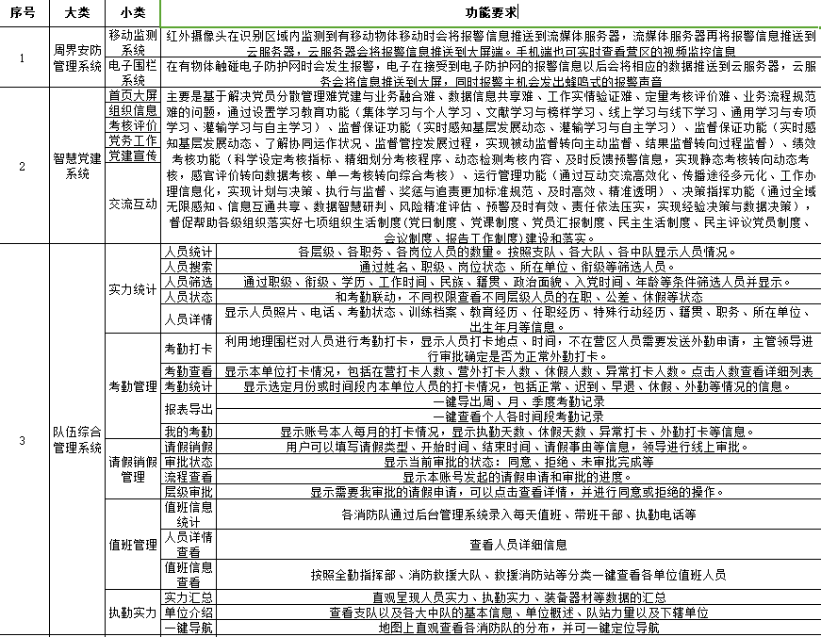  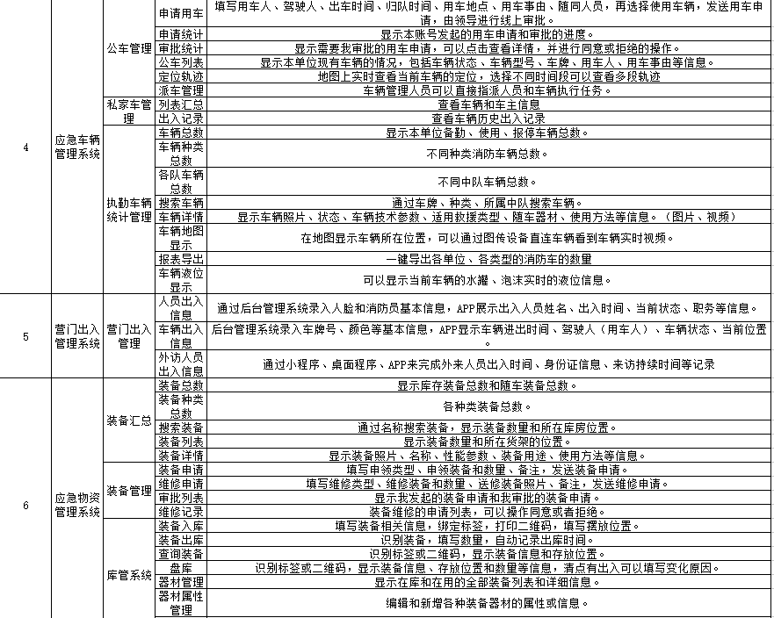  二、国家及行业相关政策文件及标准规范  1） 《中华人民共和国网络安全法》  2） 《关于信息安全等级保护工作的实施意见》（公通字[2004]66号）；  3） 《信息安全等级保护管理办法》（公通字[2007]43号）；  4）《中华人民共和国计算机信息系统安全保护条例》（国务院147号令）  5）《信息安全等级保护管理办法》（公通字[2007]43号）  6）《关于开展全国重要信息系统安全等级保护定级工作的通知》（公信安[2007]861号）  7）《关于推动信息安全等级保护测评体系建设和开展等级测评工作的通知》（公信安[2010]303号）  等及保护相关标准：  1）《信息安全技术网络安全等级保护基本要求》GB/T22239-2019；  2）《信息安全技术网络安全等级保护安全设计技术要求》GB/T25070-2019；  3）《网络安全等级保护测评要求》GB/T28448-2019  4）GB50311-2016《综合布线工程设计规范》  5）GB50312-2016《综合布线工程验收规范》、  6）GB17859-1999 计算机信息系统安全保护等级划分准则  7）GB/T22240-2008 信息安全技术信息系统安全保护等级定级指南  8）GB/T 25058-2010 信息安全技术信息系统安全等级保护实施指南  9）GB/T22239-2019 信息安全技术信息系统安全等级保护基本要求  等及相关行业的标准规范  三、建设原则  方案设计遵循如下原则：  1）安全性原则：要求根据用户统一的安全策略和信息安全保障体系架构，部署安全控制策略，保证数据在网络上的安全传输。  2）可靠性原则：稳定可靠的网络是应用系统正常运行的重要保证，应采用稳定成熟的网络安全产品，提高网络安全产品可靠性和故障自愈能力。  3）可扩展性原则：能够符合IT发展方向，并随业务增长的同时保持高度的可扩充性。  4）易用性原则：提供简单、友好界面，能够进行直观的操作，形成丰富的图形界面与报表。  5）兼容性原则：能够软件、主机设备、安全设备、网络设备保持高度的兼容性。  6）投资有效性原则：在网络设计的过程中，应充分坚持投资成本与产出效益相符的原则，要保护原有投资，并保证后续投资的有效性  四、职责划分：  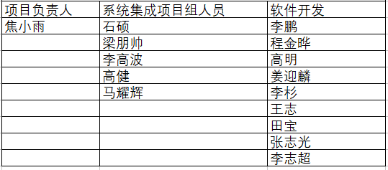  五、实施计划  任务名称 开始日期 完成日期  需求调研及现场勘测 2022.1.12 2022.1.14  方案（含软件设计）设计及确认 2022.1.15 2022.1.24  设备采购及入场检验 2022.1.25 2022.1.27  施工（综合布线、系统组装） 2022.1.27 2022.2.16（春节8天停工）  测试 2022.2.17 2022.2.20  .. .. ..  六、设计评审：策划对设计方案进行评审，时机/方案完成后由项目经理组织实施；设计验证：通过以往经验和联调、运行对系统进行验证，由项目经理组织实施；设计确认：由客户对设计方案进行确认，系统集成方案完成后。  计划较清晰，写明了各阶段的责任人、工期等，进行了阶段划分，规定了评审、验证、确认活动安排，满足要求。  编制：项目部 焦小雨 审批：孙利辉 2022年1月20日  七、项目的设计输入内容：  1、项目合同书1份  2、设计开发任务书等  3、适用的法律法规以及行业技术标准规范：  1） 《中华人民共和国网络安全法》  2） 《关于信息安全等级保护工作的实施意见》（公通字[2004]66号）；  3） 《信息安全等级保护管理办法》（公通字[2007]43号）；  4）《中华人民共和国计算机信息系统安全保护条例》（国务院147号令）  5）《信息安全等级保护管理办法》（公通字[2007]43号）  6）《关于开展全国重要信息系统安全等级保护定级工作的通知》（公信安[2007]861号）  7）《关于推动信息安全等级保护测评体系建设和开展等级测评工作的通知》（公信安[2010]303号）  等及保护相关标准：  1）《信息安全技术网络安全等级保护基本要求》GB/T22239-2019；  2）《信息安全技术网络安全等级保护安全设计技术要求》GB/T25070-2019；  3）《网络安全等级保护测评要求》GB/T28448-2019  4）GB50311-2016《综合布线工程设计规范》  5）GB50312-2016《综合布线工程验收规范》、  6）GB17859-1999 计算机信息系统安全保护等级划分准则  7）GB/T22240-2008 信息安全技术信息系统安全保护等级定级指南  8）GB/T 25058-2010 信息安全技术信息系统安全等级保护实施指南  9）GB/T22239-2019 信息安全技术信息系统安全等级保护基本要求  等及相关行业的标准规范  4、以前类似项目的设计信息资料（电子版汇总）  汇总人：项目部  查合同书中写有客户需求：客户需求表述清晰。合同保存完好，符合要求。  公司通过客户需求分析等方式对客户需求进行确认，确保满足客户需求，符合要求。  查对设计输入情况进行了评审，输入清晰完整，较充分适宜，符合要求。  八、《设计开发评审表》，抽方案审查意见：  项目名称：保定市消防救援支队正规化管理系统集成项目  1、系统专业审查结论  1） 系统设计的安全性：  系统设计符合国标要求，无明显纰漏。  2）系统设计对功能的影响：  系统设计已经考虑了客户的使用习惯及未来发展的需求（可增加其他模块），可以满足客户的需求，并具备一定的拓展性。  3）系统方案方案的经济合理性：  充分考虑了原系统所用的设备，并设计了冗余。  2、安装专业审查结论  1、安装工程的功能、配置的安全性：  安装项目部分功能考虑充分，配置合理，安全性可以满足要求。  2、 安装工程的功能配置标准的合理性：  完全参照国家及行业标准设计，同时兼顾了客户的使用习惯，非常合理。  3、 安装方案的经济合理性：  经济型在设计中也有考虑，满足客户需求。  有各部门负责人签字2022年1月23日  九、设计确认记录（输出评审）：  项目名称：保定市消防救援支队正规化管理系统集成项目 确认时间：2022年2月24日  确认方式：会议 确认人员：焦小雨、石硕、梁朋帅、李高波、高健、马耀辉  主要确认内容：  1、配电系统设计：无间断电源  2、保定市消防救援支队正规化管理系统设计（功能、性能）  3、综合布线系统设计  具体如下：  1、 是否满足国家强制规定要求。  2、 是否满足客户招标要求。  3、 是否实现系统配置灵活、易于管理、易于维护、易于扩充。  确认结论及建议：完全满足以上要求  十、设计和开发验证，该软件设计连同系统集成一同测试，  验证方式：测试  提供测试报告：  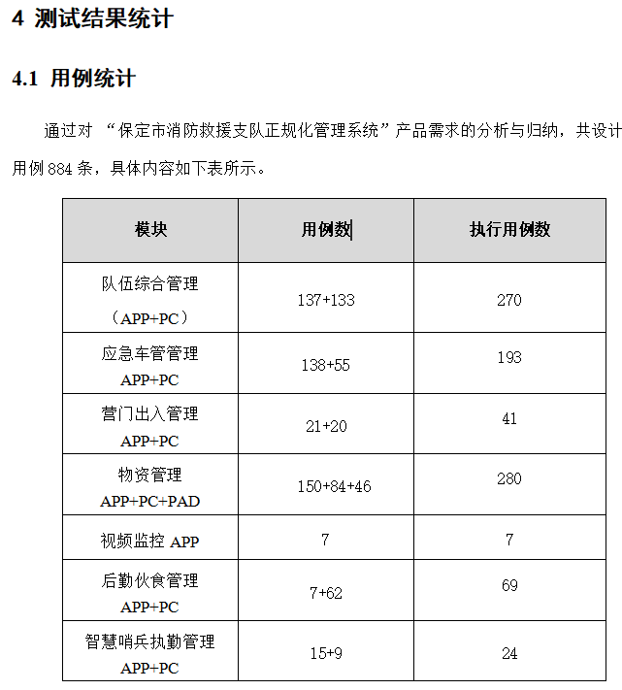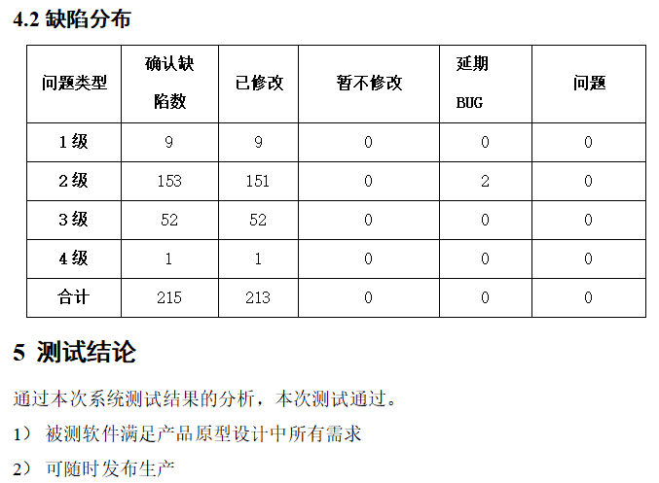  以上的测试结果显示能够满足需求  查见《验收报告》（设计确认记录）  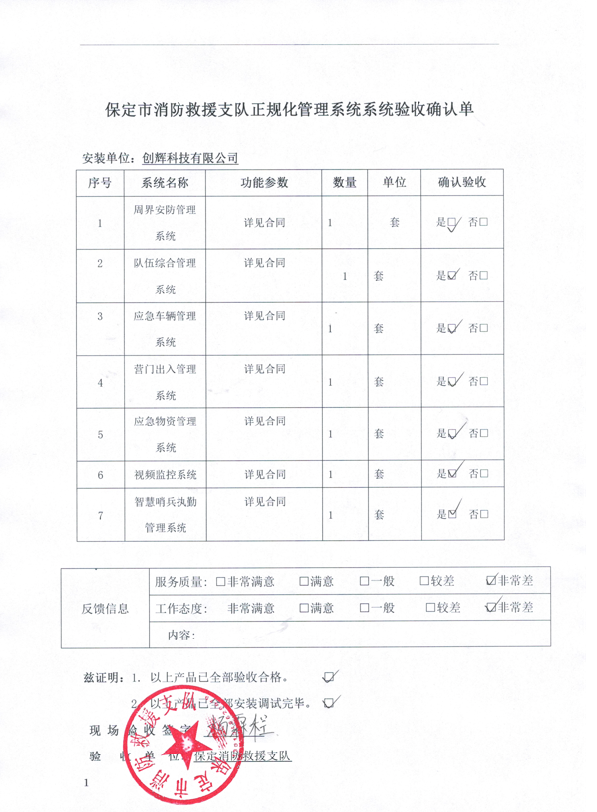  提供《设计开发输出清单》  输出内容有：  技术方案、施工方案、配置清单。。。。  输出内容较清晰完整，保存较好。  汇总人：焦小雨  输出信息清晰完整，满足输入要求。  另抽查“施工图”，保存完好，符合要求。  目前项目设计和开发尚未发生更改情况。
生产和服务提供的控制  产品和服务的放行 | 8.5.1  8.6 | 企业介绍了计算机信息集成的控制过程：销售部获得订单后，研发部与项目部根据客户需求（性能、功能）进行软件设计和系统集成设计，项目部根据系统集成设计方案的输出资料，到客户进行进行安装、测试，获得客户签收  一、可获得的成文信息  1、公司编制了《项目管理制度》等作业文件，能够对项目实施起指导作用。  2、或客户确认的系统集成设计方案  抽项目管理制度：  概述  目的  明确工程项目管理工作流程，规范各部门职责及相关接口配合，保证公司项目结果满足合同约定，特制定本文件。  适用范围  本办法适用于公司工程项目的管理——项目立项、项目执行监控、项目验收、项目结项四个阶段的管理控制。  。。。。。。。。。。。  - 系统集成系统安装、调试的依据：  - 各项目的系统集成设计方案、合同  2、适用的法律法规以及行业技术标准规范：  1） 《中华人民共和国网络安全法》  2） 《关于信息安全等级保护工作的实施意见》（公通字[2004]66号）；  3） 《信息安全等级保护管理办法》（公通字[2007]43号）；  4）《中华人民共和国计算机信息系统安全保护条例》（国务院147号令）  5）《信息安全等级保护管理办法》（公通字[2007]43号）  6）《关于开展全国重要信息系统安全等级保护定级工作的通知》（公信安[2007]861号）  7）《关于推动信息安全等级保护测评体系建设和开展等级测评工作的通知》（公信安[2010]303号）  等及保护相关标准：  1）《信息安全技术网络安全等级保护基本要求》GB/T22239-2019；  2）《信息安全技术网络安全等级保护安全设计技术要求》GB/T25070-2019；  3）《网络安全等级保护测评要求》GB/T28448-2019  4）GB50311-2016《综合布线工程设计规范》  5）GB50312-2016《综合布线工程验收规范》、  6）GB17859-1999 计算机信息系统安全保护等级划分准则  7）GB/T22240-2008 信息安全技术信息系统安全保护等级定级指南  8）GB/T 25058-2010 信息安全技术信息系统安全等级保护实施指南  9）GB/T22239-2019 信息安全技术信息系统安全等级保护基本要求  等及相关行业的标准规范  三、资源配置  1、人员：企业为了适应目前IT行业的需求，客户资源的实际状况配备了相应的人力资源。根据具体项目的需求，配备相应的人员。  --查“保定市消防救援支队正规化管理系统集成项目项目”人员配置：  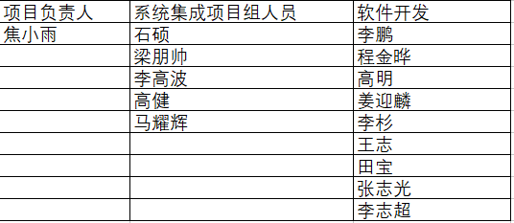  - 软件、系统集成设计所需的资源：见7.1.3  3、可获得和使用适宜的监视和测量资源：询问负责人讲公司的监视和测量设备主要为万用表、测线仪、电脑，钢卷尺，审核时能够提供各类有效的计量器具，能够确保产品的符合性。  未经双方检验合格的设备不能够投入现场或使用；项目实施过程中没有例外放行情况。  测线仪等均用于测试线缆通断等，精度要求不高。企业每半年更换一次。  电脑：主要测试IP、网络通畅、数据包丢失等。定期对电脑进行杀毒，维护。  四、在适当阶段实施监视和测量活动，以验证是否符合过程或输出的控制准则以及产品和服务的接收准则：  1、进场前需对客户财产进行识别状态，有问题与客户进行沟通并记录说明，无问题后可直接进场。本项目进场前进行了客户财产的检查，无争议性问题，直接进场。  2、系统集成安装过程中的检查已施工日志的形式体现  “保定市消防救援支队正规化管理系统集成项目项目项目”施工日志  抽1、2022.1.24 施工内容：周界安防管理系统（布线360米、摄像头系统6组），施工班组：梁朋帅班组  按计划完成  抽2、2022.1.25施工内容：队伍综合管理系统（考勤系统硬件、出入营门摄像等）安装，施工班组：李高波班组，按计划完成  抽3、2022.1.26施工内容：（工控级工业主板、模块配置等），操作：高健、马耀辉，按计划完成  。。。。。。。  五、项目设备不单独验收，同项目一起验收，抽项目测试报告  测试日期：2022.2.17至2.20，测试结果如下：  档案资料：  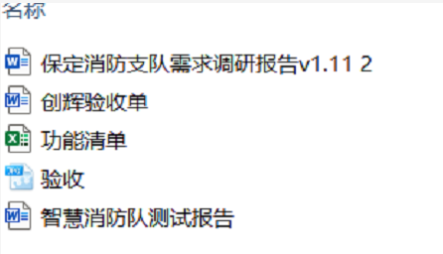  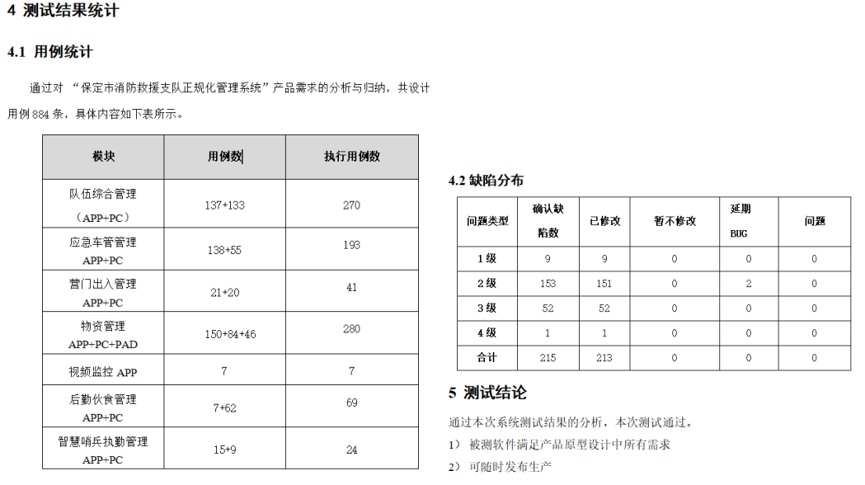  测试结论：测试结果符合预期，满足所有测试项，  六、验收  1、隐蔽工程验收：该项目隐蔽工程：线缆穿管  对隐蔽工程采取下列措施进行控制：穿管前，对所穿越线缆进行检查（外观损坏情况、线缆规格等），检查合格后进行作业  2、项目验收  抽验收报告：“保定市消防救援支队正规化管理系统集成项目”  该项目2022年2月22日正式经过验收，已投入使用  七、在建项目：目前有在建项目一个：石家庄市气象局生态环境旅游监控平台建设项目。  1、地址：石家庄气象局，距离公19km，往返1h车程，项目性质：系统集成  2、项目于2022年2月17日开始，预计2022年5月16日完成。  3、现进行阶段：服务器安装  4、该项目内容：  应用服务器 W760-G30  绿盟网络入侵防护系统 V5.6 NIPSNX3-HD1300C  堡垒机 OSMSNX3-HD200  绿盟远程安全评估系统 V6.0 RSASNX3-X  地图服务器 W760-G30  数据服务器 W760-G30）  的提供及安装、调试和集成服务。  5、查看现场  1）现场有有受控标识，客户确认实施，写有编制、审批等信息。  2）查看有设备布置图等资料，上面有编、审、批人员签字确认，满足要求。  3）工作现场设有专人管理，环境维持较好，未发现顾客财产破坏情况。  4）提供有设备现场验收证明，写明到场设备名称、数量、签收人等。  5）抽查1名工作人员询问安装调试相关操作要求，能够准确回答，与作业文件要求一致，满足要求。  6）查有安装记录  7）查看设备、线路连接情况：  查看线路情况：观察线路连接情况，布置合理、整齐、安装牢固。与设备连接牢固，无松脱情况；转弯圆滑过渡，用扎带绑扎固定牢固。线缆均有机打号卡，两侧对应，满足要求。  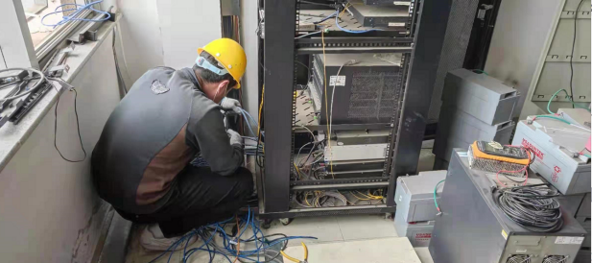  查看了另一组工人的操作情况，工人操作熟练，符合要求。  查《工作日志》，符合要求。  经过查看，工人能够按照要求进行工作，秩序良好，满足要求。  8)使用适宜的基础设施，保持适宜的环境  提供主要办公设备有电脑、打印机、传真机、扫描仪等及施工所用工具，办公设备的局域网维护、灰尘清扫、电脑杀毒和一些设备的耗材等工作有专人负责，基本可满足日常办公需要。  9)配备胜任的人员，包括所要求的资格  提供了岗位职责与任职要求。对员工岗位、学历、教育及培训经历、技能、经验方面进行了评价。人员均为相关专业毕业，多年工作经验，可满足需要。  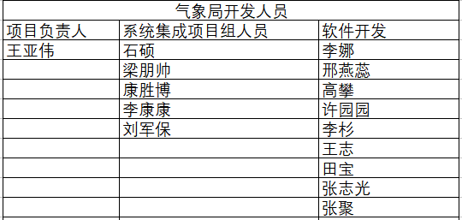  10) 需确认过程，经确认，需要确认的过程为系统集成，未见确认记录  11)采取措施，防止人为错误  定期对用例、日志进行阶段备份，内部局域网进行定期杀毒.  定期对服务器内容进行备份。  12）实施放行、交付和交付后的活动  焦经理介绍：项目完成后由工程师将系统程序文件夹分类制作光盘，进行运行安装验收；均采取移动存储设备拷贝形式进行。  该项目尚未完工，正在进行服务器的安装，尚未进行调试和验收，下次审核关注 | N
标识和可追溯性 | 8.5.2 | 标识：状态标识：进行中/完成/未开始 测试：未确认、未解决、已解决、未指派等  可追溯性：合同--系统集成方案--安装施工控制资料--原材料检验--测试报告--验收报告  通过以上过程可满足追溯要求。
顾客或外部供方财产管理 | 8.5.3 | 顾客或外部供方财产主要是客户数据、产品信息、客户要求、资料等，如有丢失、损坏或不适用的情况发生，  安装施工过程中，主要是对现场顾客财产的防护，避免损坏  应由使用部门及时记录在《顾客问题财产记录表》中，与顾客协商解决。自体系运行以来尚无顾客财产问题记录。  经询问，尚无过客财产丢失或损坏的情况发生
产品防护 | 8.5.4 | 安装施工过程中，主要是对现场顾客财产的防护，避免损坏，以此实现防护的目的。  安装施工过程中，系统集成过程中软件系统的防护：数据库即时备份，每天整机备份。  安装施工过程中，系统集成过程中硬件系统的防护：硬件设施的存放一般是使用客户的临时房间，单独存放，避免挤压、磕碰，工序完工后，做好标识，安装过程中轻拿轻放等措施
交付后的活动 | 8.5.5 | 交付后的活动：安装服务交付后的活动主要是售后服务，项目交付后，按照签订的售后服务协议书实施售后服务，公司做出了售后服务承诺。通过电话、网络等方式与客户交流沟通，了解顾客意见及建议。并将获得信息及时反馈到相关部门进行处理。  梁经理介绍：自体系以来尚未发生系统集成服务过程的客户反馈及投诉情况。
更改控制 | 8.5.6 | 系统集成方案中规定了更改时的流程及规范，  变更由公司提出，变更发起人需将信息传达到相关人员，分析变更对系统集成过程的影响，填写变更单，有相关人员签认，  变更由客户提出，填写变更单，分析变更对系统集成过程的影响，填写变更单，有客户签认，  梁经理介绍：体系运行以来，系统集成服务过程均按系统集成方案中的策划内容进行控制、实施，没有系统性变更情况发生，只有安装工序的临时调整和施工时间的变更，一般不留相应记录
不合格输出的控制  不合格和纠正措施 | 8.7  10.2 | 查有《不合格输出控制程序》，对不合格输出进行识别和控制，防止不合格输出的非预期使用或交付。  询问部门负责人称目前没有不合格的非预期使用情况。未发生投诉所引起的不合格。  针对内审中发现的不合格，采取了纠正措施，并进行验证合格。询问部门负责人称服务过程中未发现严重不合格或同类不合格屡次发生情况，因此未采取纠正措施。

管理体系审核记录表

过程与活动、  抽样计划 | 涉及  条款 | 受审核部门：研发部 主管领导/杨秀东 陪同人员： 裴锦秀 | 判定
过程与活动、  抽样计划 | 涉及  条款 | 审核员：周文廷 尹绪昆 审核时间：2022年4月1日 | 判定
过程与活动、  抽样计划 | 涉及  条款 | 审核条款：5.3 6.1 6.2，7.1.5 8.1 8.3 8.5 8.6 8.7 10.2 | 判定
职责和权限 | 5.3 | 部门主要职责如下：  软件项目研发；  协助项目部负责集成项目的现场安装、调试等及项目的后期服务工作  …….  提供岗位说明书，明确了本部门岗位、职责和权限  岗位、职责和权限明确
风险控制 | 6.1 | 制定了风险与机遇控制程序，对风险与机遇进行了识别  抽风险与机遇识别控制表：  风险：项目进度延误 风险等级：严重 机遇：无 措施：  1）在项目实施的时间进度管理上，需要充分考虑各种潜在因素，适当留有余地；任务分解要详细，便于考核；  2）在执行过程中，应该强调项目按照进度执行的重要项，再考虑任何问题时，都要经保持进度作为先决条件；同时，合理利用赶工期及快速跟进等方法，充分利用资源。  3）在进度安排上适度悲观，在项目的实施中适度乐观，做到悲观并不消极，乐观并不大意。  4）项目进行中盲目增加人员可能造成事倍功半的效果，所以任务、人力、时间三者之间存在最佳组合，值得项目负责人引起足够重视）。  质量风险：风险等级：严重 机遇：无 任何软件项目实施过程中缺乏质量标准，或者忽略软件质量监督环节都将对软件的开发构成巨大的风险。有些项目，用户对软件质量有很高的要求，如果项目组成员同类型项目的开发经验不足，则需要密切关注项目的质量风险；措施：矫正质量低下的不可接受的产品，需要比预期更多的测试、设计和实现工作；开发额外的不需要的功能（镀金），延长了计划进度；严格要求与现有系统兼容，需要进行比预期更多的测试、设计和实现工作；要求与其他系统或不受本项目组控制的系统相连，导致无法预料的设计、实现和测试工作；在不熟悉或未经检验的软件和硬件环境中运行所产生的未预料到的问题；开发一种全新的模块将比预期花费更长的时间；依赖正在开发中的技术将延长计划进度  。。。。。。。。。  措施下发到研发部，员工按照措施进行，目前未出现过风险时间。措施实行有效性 | Y
质量目标及其实现的策划 | 6.2 | 部门目标：  目标 完成情况（2021年3-4季度）  研发合格率95% 100%；  与方针一致，可测量  统计方法：研发项目完成数/研发项目总数，每年考核一次
监视测量资源 | 7.1.5 | 测试工具主要为研发过程中涉及的检测软件。性能测试工具：Web性能测试工具；功能测试工具：Live Unit Testing；系统杀毒软件：服务器、内网均有防火墙，不进行外网操作。  编制监视测量设备台账：记录了监视测量设备名称、使用部门。  使用前对测试工具进行确认，支持对测试用例的分类和分层管理，测试用例可在线编辑，可支持Excel格式的导入导出，支持与功能需求和测试需求相关联。  使用前、升级后软件确认  抽使用前确认报告：  对使用安全性、正确性、功能性等。  确认人：杨东秀 2021年7月5日  目前无因测试软件原因造成研发产品不合格。 | Y
运行策划和控制 | 8.1 | 公司针对软件开发服务的特点进行了如下策划：  抽保定市消防救援支队正规化管理系统软件研发  一、策划了服务流程：  软件开发流程：项目立项-计划-需求分析-设计开发-代码编写-系统测试-试运行-验收  需确认过程：编码等  - 确定了相应的质量目标：合格软件  目标基本合理、可测量、可达到。  - 收集了策划了相关文件：  1、各项目的软件设计方案、合同  2、适用的法律法规以及行业技术标准规范：  1） 《中华人民共和国网络安全法》  2） 《关于信息安全等级保护工作的实施意见》（公通字[2004]66号）；  3） 《信息安全等级保护管理办法》（公通字[2007]43号）；  4）《中华人民共和国计算机信息系统安全保护条例》（国务院147号令）  5）《信息安全等级保护管理办法》（公通字[2007]43号）  6）《关于开展全国重要信息系统安全等级保护定级工作的通知》（公信安[2007]861号）  7）《关于推动信息安全等级保护测评体系建设和开展等级测评工作的通知》（公信安[2010]303号）  等及保护相关标准：  1）《信息安全技术网络安全等级保护基本要求》GB/T22239-2019；  2）《信息安全技术网络安全等级保护安全设计技术要求》GB/T25070-2019；  3）《网络安全等级保护测评要求》GB/T28448-2019  4）GB50311-2016《综合布线工程设计规范》  5）GB50312-2016《综合布线工程验收规范》、  6）GB17859-1999 计算机信息系统安全保护等级划分准则  7）GB/T22240-2008 信息安全技术信息系统安全保护等级定级指南  8）GB/T 25058-2010 信息安全技术信息系统安全等级保护实施指南  9）GB/T22239-2019 信息安全技术信息系统安全等级保护基本要求  等及相关行业的标准规范  3、管理制度等  研发管理制度、编码规范、研发测试规范等作业指导书和《设计开发计划书》等记录。  四、软件测试项目通过测试和验收来对软件产品实现过程进行检测。项目实施过程中由目负责人组织进行测试/检查，项目完成后由客户进行验收，符合要求。  五、研发设施：  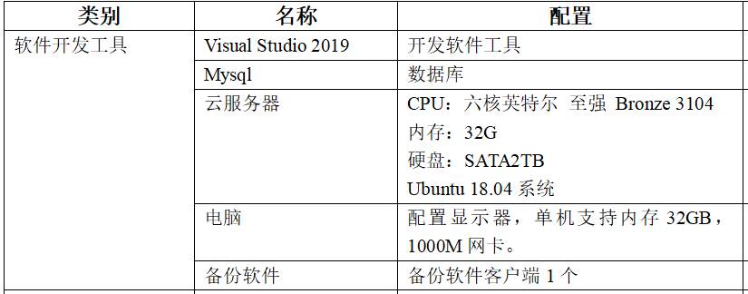  - 测试工具  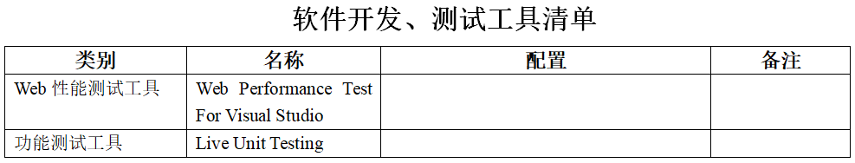  七、研发环境：研发室独立办公、配备空调、环境适宜，杨部长介绍，研发人员不受上班时间限制，且软件设计非机密部分，可使用自用电脑，居家办公，员工精神状态良好  八、编制有“风险和机遇控制程序”，通过识别与评价对公司目标和战略方向相关，影响其实现质量管理体系预期结果的各种内外部环境因素，有效应对风险和机遇。  九、暂无外包过程。  策划适合组织体系运行需要，未发生更改，策划情况符合标准要求。 | Y
产品和服务的设计和开发  总则  设计和开发策划 | 8.3,  8.3.1,  8.3.2 | 已完成项目：保定市消防救援支队正规化管理系统软件研发  抽：需求分析、立项报告、项目开发计划、配置管理计划  软件：保定市消防救援支队正规化管理系统软件研发  1、功能：本系统主要包括以下功能要求：  2、项目阶段划分：项目启动、项目咨询、业务需求分析、软件开发、系统测试、试点上线、验收、服务  3、开发人员组成：  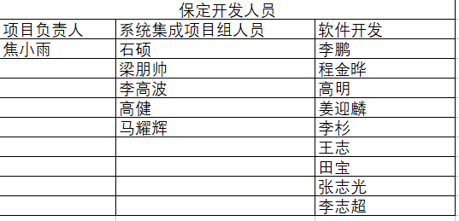  4、开发周期： 2022年1月15日—1月24日  5、执行标准：  适用的法律法规以及行业技术标准规范：  1） 《中华人民共和国网络安全法》  2） 《关于信息安全等级保护工作的实施意见》（公通字[2004]66号）；  3） 《信息安全等级保护管理办法》（公通字[2007]43号）；  4）《中华人民共和国计算机信息系统安全保护条例》（国务院147号令）  5）《信息安全等级保护管理办法》（公通字[2007]43号）  6）《关于开展全国重要信息系统安全等级保护定级工作的通知》（公信安[2007]861号）  7）《关于推动信息安全等级保护测评体系建设和开展等级测评工作的通知》（公信安[2010]303号）  8）《中华人民共和国著作权法》  等法律法规要求  相关标准：  1）《信息安全技术网络安全等级保护基本要求》GB/T22239-2019；  2）《信息安全技术网络安全等级保护安全设计技术要求》GB/T25070-2019；  3）《网络安全等级保护测评要求》GB/T28448-2019  4）GB50311-2016《综合布线工程设计规范》  5）GB50312-2016《综合布线工程验收规范》、  6）GB17859-1999 计算机信息系统安全保护等级划分准则  7）GB/T22240-2008 信息安全技术信息系统安全保护等级定级指南  8）GB/T 25058-2010 信息安全技术信息系统安全等级保护实施指南  9）GB/T22239-2019 信息安全技术信息系统安全等级保护基本要求等  6、研发设施：  7、测试工具  8、研发环境：研发室独立办公、配备空调、环境适宜，杨部长介绍，研发人员不受上班时间限制，且软件设计非机密部分，可使用自用电脑，居家办公，员工精神状态良好  9、接口的内容与管理：项目启动、项目建设咨询、业务需求分析、软件开发、系统测试、试点上线、验收、服务按要求交付、未发生异常时间。  .. .. ..  审批：杨东秀 2022年1月10日  项目开发计划中对设计和开发过程进行了阶段划分，规定了评审、验证、确认活动安排和对开发人员培训计划，软件交付计划等内容，规定了各部门间接口和职责。
设计和开发输入 | 8.3.3 | 查《设计开发评审表》  评审主题：设计输入评审  评审内容：  1法规、标准符合性；2类似设计信息可借鉴性；3设计开发输入信息表述是否清晰  评审结论：通过  评审人员：杨东秀等 日期：2022年1月16日
设计和开发控制 | 8.3.4 | 查《设计开发评审表》  项目名称：保定市消防救援支队正规化管理系统软件研发  需求分析评审：参与人：李鹏、程金晔、高明、姜迎麟、李杉、王志、田宝、张志光、李志超  评审内容：顾客要求是否一致、可实施性、法律法规是否符合、软件功能更新可行性、经济可行性等  参与人：参与人：李鹏、程金晔、高明、姜迎麟、李杉、王志、田宝、张志光、李志超  评审结论：通过2022年1月16日  输出评审：合同、标准符合性；性能可行性；功能可行性；结构合理性；可检验性；环境影响；安全性等  评审问题：无  结论：公司已成功开发类似产品，并进行了试运行，客户反馈良好。。。。。。。。。  批准人：杨东秀 2022年1月20日  验证：抽测试报告；  项目名称： 保定市消防救援支队正规化管理系统软件研发  测试日期：2022.2.17至2.20，测试结果如下：  档案资料：  测试结论：测试结果符合预期，满足所有测试项，  结论：当前版本实现内容与需求文档内容一直，各功能均能满足  编制：研发部 审核： 批准：杨东秀 2022年2月20日  确认：与保定市消防救援支队正规化管理系统集成完工后，一并进行  结论：验收通过! 2022-2-22 | Y
设计和开发输出 | 8.3.5 | 输出内容有：  开发设计文档：需求分析、数据库、代码、脚本、测试报告、用户手册、操作使用手册等  输出内容较清晰完整，保存较好。 | Y
设计和开发更改 | 8.3.6 | 识别需求、进度、功能、评审不通过时需进行变更申请：  按策划要求进行了评审，变更。  该项目未出现设计变更的需求 | Y
生产和服务提供的控制 | 8.5.1 | 杨经理介绍了软件设计开发过程：公司的软件研发项目均为消防办公系统、政府机关监控系统使用的软件，均为公司为客户计算机系统集成使用，一般与集成系统一并测试，控制过程如下  一、获得的文件化信息  1）编制了质量《管理手册》《设计开发控制程序》《研发规范》中8.5.1明确了控制的过程、活动、要求以及控制的职责和方法。编制了《详细设计说明文件》《测试计划》等作业文件，能够软件开发过程起指导作用。  提供《配置管理计划》：对人员职责、软硬件资源、配置项和基线计划、配置库结构及权限设置、备份计划等进行了规定。  2）公司的软件开发是依据需求进行。同时符合相关法律法规要求：  3）策划了《软件测试规范》等作业指导书  二、获得和使用监视和测量资源：  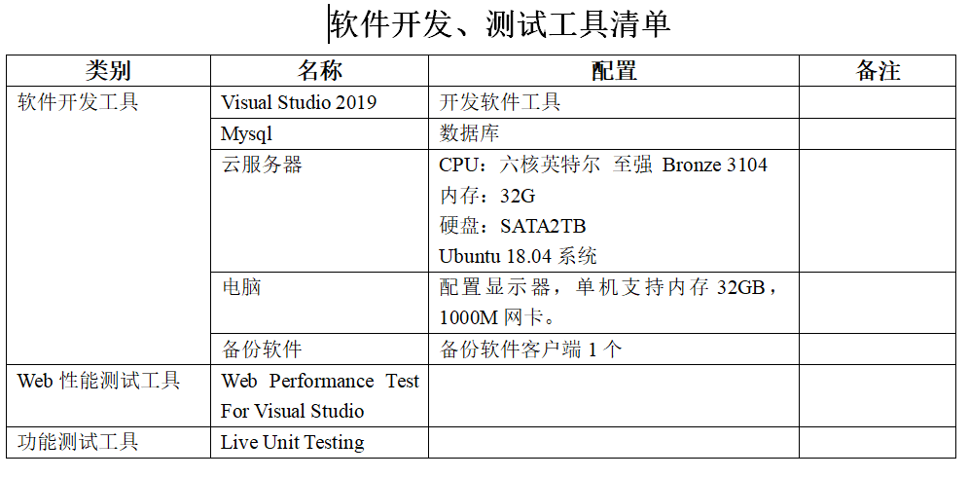  三、 实施监视和测量  服务器情况： 设置权限，个人有登录权限。备份：系统1月1次，数据库即时备份。  云存储：6核32G，每天备份，数据库即时备份。  Bug处理：导出BUG列表，写明了所属产品、模块、项目、需求、任务、GBU标题、关键词、严重程度、优先级、bug类型、操作系统、浏览器、步骤重现、bug状态、激活次数、是否确认、任务指派、解决人等内容。  BUG管理受控  四、配备胜任人员：  人员：企业为了适应目前IT行业的需求，客户资源的实际状况配备了相应的人力资源。根据具体项目的需求，配备相应的人员。  --查“石家庄气象局生态环境旅游监控平台软件设计”人员配置：  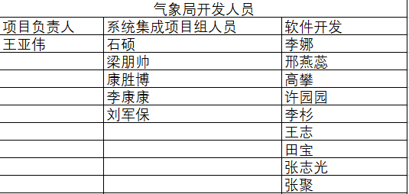  人员均签订了保密协议，不得泄漏公司及客户技术机密、且经过保密培训。  五、使用适宜的基础设施，保持适宜的环境  设备有电脑、服务器、打印机、传真机、扫描仪等，设备维护主要是灰尘清扫、数据备份等，有专人负责，基本可满足日常办公需要。  - 过程控制：石家庄气象局生态环境旅游监控平台软件设计  抽立项报告、开发计划、需求规格说明书、概要设计、详细设计、用户手册等，均保存完好，符合要求。  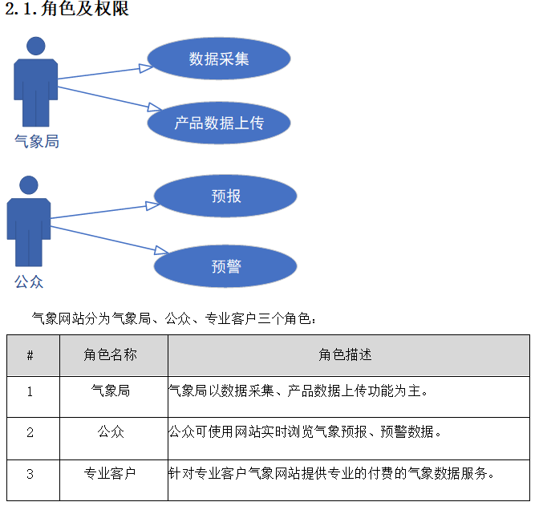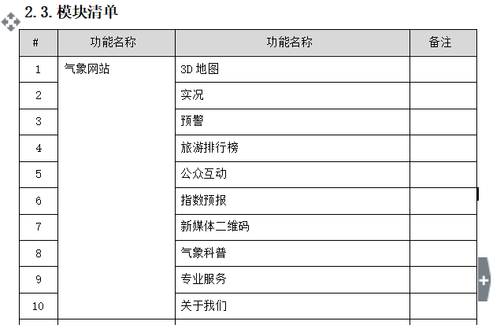  设计方案第2章的部分内容  设计过程的控制在8.3条款已对“保定市消防救援支队正规化管理系统软件设计”过程进行了审核，该软件设计已经完成，连同系统集成一并进行测试（尚未测试），不在赘述，下次关注  七、 需确认过程  抽2022年1月10编程确认记录：对人员、设备、作业指导书、工作环境等进行了确认，均符合要求。  结论:公司能确保编码过程进行  确认人：杨秀东、裴锦秀等  八、采取措施，防止人为错误：  通过以下几个方面防止人为错误，并制定措施  由于员工经验不足、培训不够导致的人为错误，采取上岗前培训、转岗培训等措施，防止人为错误发生；由于工作方法不同而造成的人为错误，采取制定标准化操作程序等措施，防止人为错误发生；由于员工精神状态、情绪而造成的人为错误，采取定期休假、上级主管心理辅导等措施，防止人为错误发生。  八、实施放行、交付和交付后的活动  交付后的活动主要是按照签订的售后服务协议书或公司的服务承诺实施售后服务，主要有电话技术支持、远程指导、使用培训等。通过电话、网络等方式与客户交流沟通，了解顾客意见及建议。并将获得信息及时反馈到相关部门进行处理。  设计开发过程受控 | Y
标识和可追溯性 | 8.5.2 | 标识：状态标识：进行中/完成/未开始 测试：未确认、未解决、已解决、未指派等  软件产品标识：项目名称、软件版本号等。  标识满足策划要求。  版本控制研发过程中标识  可追溯性：测试报告→开发记录→设计说明书→合同  可满足追溯要求。
顾客或外部供方财产管理 | 8.5.3 | 顾客或外部供方财产主要是客户数据、产品信息、客户要求、资料等，如有丢失、损坏或不适用的情况发生，应由使用部门及时记录在《顾客问题财产记录表》中，与顾客协商解决。自体系运行以来尚无顾客财产问题记录。  对客户系统的应急和软件的保护（安全性）
产品防护 | 8.5.4 | 定期对用例及脚本进行阶段备份，内部局域网进行定期杀毒，测试用例及脚本进行加密管理。专人主管《数据代码库》，以此实现安全防护的目的。  加密传输，云盾、云监控等进行防护软件产品安全。  数据库即时备份，每天整机备份。
交付后的活动 | 8.5.5 | 交付后的活动：企业软件设计完成后一般与系统集成一并进行测试和交付后的活动，安装服务交付后的活动主要是售后服务，项目交付后，按照签订的售后服务协议书实施售后服务，公司做出了售后服务承诺。通过电话、网络等方式与客户交流沟通，了解顾客意见及建议。并将获得信息及时反馈到相关部门进行处理。  梁经理介绍：自体系以来尚未发生系统集成服务过程的客户反馈及投诉情况。
更改控制 | 8.5.6 | 系统集成方案中规定了更改时的流程及规范，  变更由公司提出，变更发起人需将信息传达到相关人员，分析变更对系统集成过程的影响，填写变更单，有相关人员签认，  变更由客户提出，填写变更单，分析变更对系统集成过程的影响，填写变更单，有客户签认，  张部长介绍：体系运行以来，系统集成服务过程均按系统集成方案中的策划内容进行控制、实施，没有系统性变更情况发生，只有安装工序的临时调整和施工时间的变更，一般不留相应记录
产品和服务的放行 | 8.6 | 公司按照《设计开发控制程序》《测试规范》《研发规范》要求控制研发过程。软件开发主要通过软件测试和用户试用方式进行监视和测量  公司的软件研发项目一般与集成系统一并测试  研发过程的测试：  --查保定市消防救援支队正规化管理系统软件测试，  抽与保定市消防救援支队正规化管理系统集成验收报告  放行受控
不合格输出的控制  不合格和纠正措施 | 8.7  10.2 | 查有《不合格输出控制程序》，对不合格输出进行识别和控制，防止不合格输出的非预期使用或交付。  询问部门负责人称目前没有不合格的非预期使用情况。未发生投诉所引起的不合格。  针对内审中发现的不合格，采取了纠正措施，并进行验证合格。询问部门负责人称服务过程中未发现严重不合格或同类不合格屡次发生情况，因此未采取纠正措施。

